Equipe de Sistemas — Sustentação & Operações
Relatório Mensal · Entidade Sistemas (14) e sub-entidades
Período: 01 a 31 de Agosto de 2026
Redigido por David Vieira · Gerado automaticamente em 09/09/2026 20:44

1. Painel Geral
No período, foram registrados 141 chamados. Consolidando as duas frentes:
Indicador | Sustentação | Projetos | Total
Total de Demandas | 129 | 12 | 141
Entregues | 120 | 1 | 121
Taxa de Resolução | 93.0% | 8.3% | 85.8%
TMR (concluídos) | 34.6 h | 380.7 h | 37.4 h
Natureza da Demanda | 76.0% Req / 24.0% Inc | 58.3% Req / 41.7% Inc | 74.5% Req / 25.5% Inc

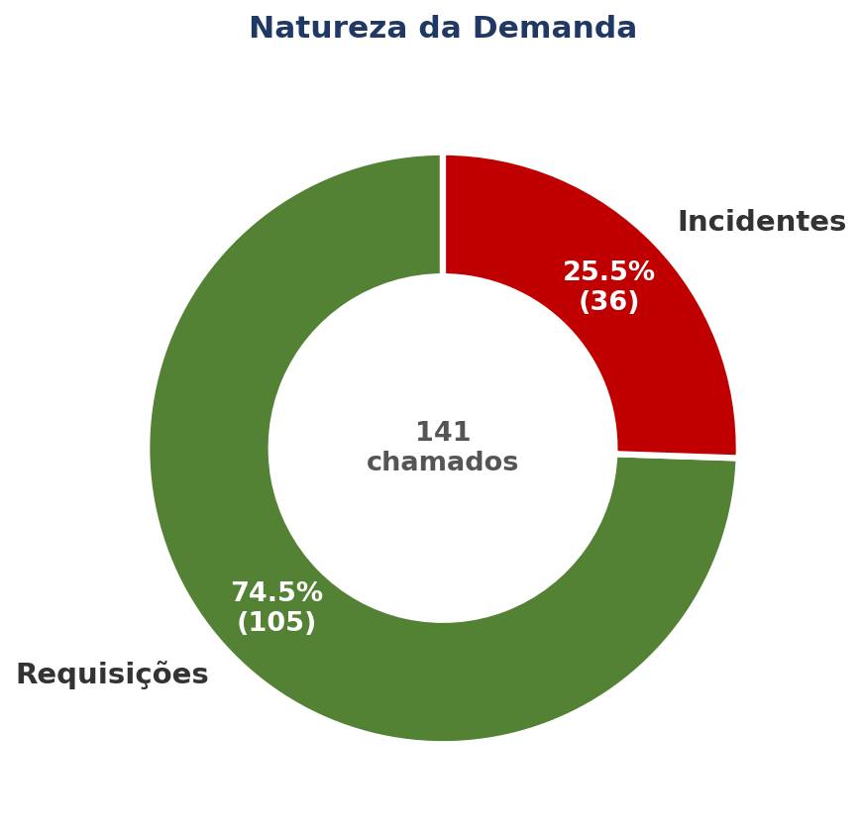
Natureza da Demanda — visão combinada das duas frentes.

2. Distribuição por Categoria
FRENTE SUSTENTAÇÃO — 129 chamados
Categoria | Qtd. | % Qtd. | Tempo Total (h) | % Tempo
AGHU-X | 41 | 31.8% | 844.5 | 20.3%
Intranet | 38 | 29.5% | 1126.7 | 27.1%
site Institucional | 15 | 11.6% | 324.5 | 7.8%
Processo Seletivo | 8 | 6.2% | 45.7 | 1.1%
AGHU 6 | 7 | 5.4% | 91.6 | 2.2%
SCNES | 5 | 3.9% | 34.3 | 0.8%
LIS x AGHU | 3 | 2.3% | 152.7 | 3.7%
ChatBot | 2 | 1.6% | 596.6 | 14.4%
Etiquetas | 2 | 1.6% | 667.9 | 16.1%
Mapa de Dietas | 2 | 1.6% | 72.8 | 1.8%
Outros (6 categorias) | 6 | 4.8% | 193.3 | 4.5%

FRENTE PROJETOS — 12 chamados
Categoria | Qtd. | % Qtd. | Tempo Total (h) | % Tempo
AGHU-X | 5 | 41.7% | 0.0 | 0.0%
APAC | 1 | 8.3% | 0.0 | 0.0%
API-EXAMES | 1 | 8.3% | 0.0 | 0.0%
Central de Relatórios | 1 | 8.3% | 0.0 | 0.0%
IBC | 1 | 8.3% | 380.7 | 100.0%
Planka | 1 | 8.3% | 0.0 | 0.0%
RMG Dashboard | 1 | 8.3% | 0.0 | 0.0%
SCNES | 1 | 8.3% | 0.0 | 0.0%

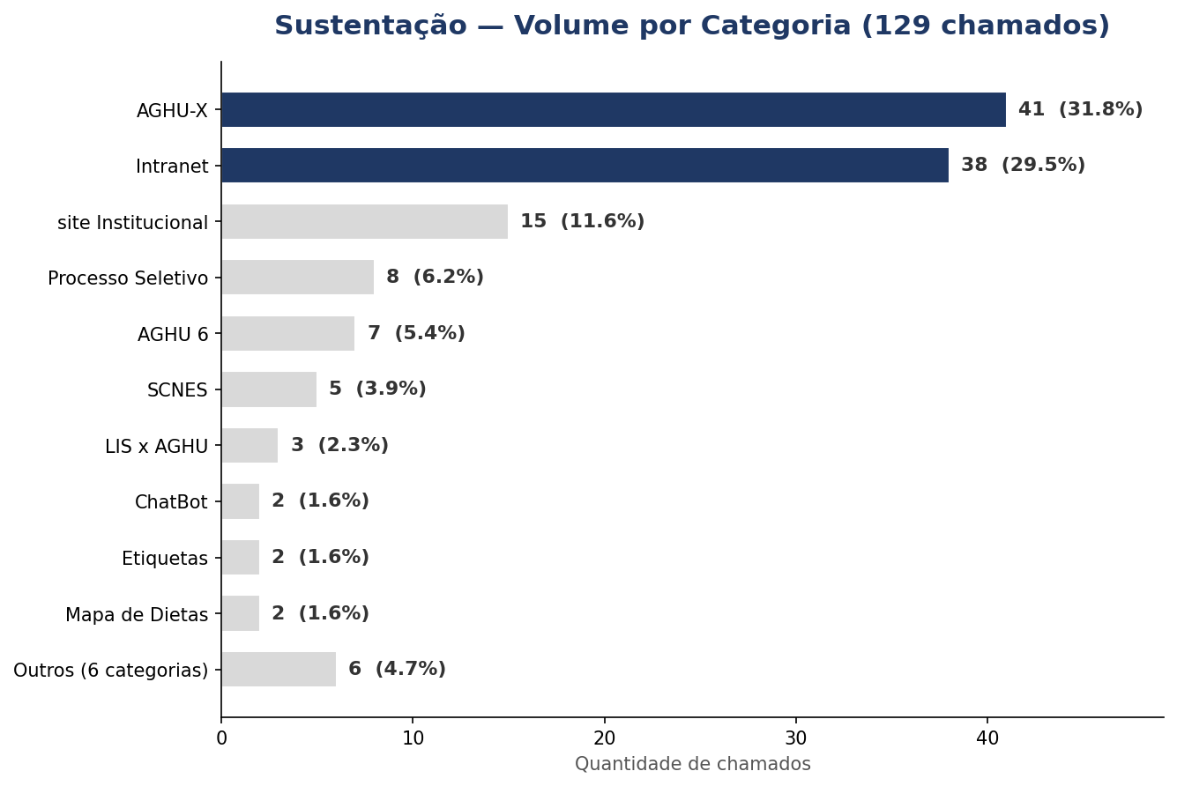

3. Frente Projetos — Detalhamento Completo
Chamados fora da entidade Sistemas, com status, datas e horas decorridas. Para os que ainda estão em aberto, a coluna de horas é o acumulado desde a abertura até agora — não é tempo de trabalho efetivo, apenas tempo corrido.
ID | Título | Status | Abertura | Solução | Horas
88230 | Atualização do AGHUX – Exibição de Nome Social | Processando | 03/08 10:02 | — | 898.7
88282 | Não Informado / API-IBC - Correção de dados retornados após cancelame… | Fechado | 03/08 12:50 | 19/08 09:34 | 380.7
88494 | Criação de página de login - RMG Dashboard | Processando | 04/08 13:47 | — | 871.0
88508 | [Sistemas] Outro — Atualizar o Planka com código do Bruno https://git… | Novo | 04/08 15:10 | — | 869.6
88512 | [Sistemas] Outro — Fazer um pdf editável com o dado do prontuário pre… | Novo | 04/08 15:32 | — | 869.2
88762 | HMMG - FALHA DE ENVIO DE DADOS AO POOL DO PACIENTE | Novo | 06/08 12:08 | — | 824.6
90096 | Implementação de filtro de medicamentos fora do período de tratamento… | Processando | 06/08 15:00 | — | 821.7
89063 | HMMG - COMPLETUDE DE DADOS EM SOLICITAÇÃO DE EXAMES | Novo | 10/08 09:40 | — | 731.1
89251 | HMMG - HMMG - FALHA DE VISUALIZAÇÃO DE DADOS AO POOL DO PACIENTE | Novo | 11/08 10:40 | — | 706.1
90378 | Correções para o relatório de CID da Central de Relatórios - CCIH | Processando | 20/08 15:30 | — | 485.2
91217 | AGHU X / - Avaliar a mudança da situação padrão de pendência de exame… | Novo | 28/08 10:11 | — | 298.6
91279 | SCNES / - Verificação da possibilidade de eliminar a dependência do b… | Novo | 28/08 13:40 | — | 295.1
 |  |  |  | TOTAL ACUMULADO | 8.051.5

4. SLA por Prioridade — Frente Sustentação
Prioridade | Resolvidos | Tempo Médio | Faixa (mín–máx)
Crítica | 1 | 71.5 h | 71.5 h – 71.5 h
Muito Alta | 3 | 7.8 h | 0.9 h – 20.9 h
Alta | 6 | 34.8 h | 2.8 h – 124.3 h
Média | 107 | 29.1 h | 0.0 h – 328.8 h
Baixa | 3 | 244.7 h | 18.1 h – 667.9 h
Outlier identificado automaticamente (regra do IQR): chamado 88306 (Etiquetas), 667.9h — muito acima do restante da amostra. Considere excluí-lo de médias de SLA e tratá-lo à parte.
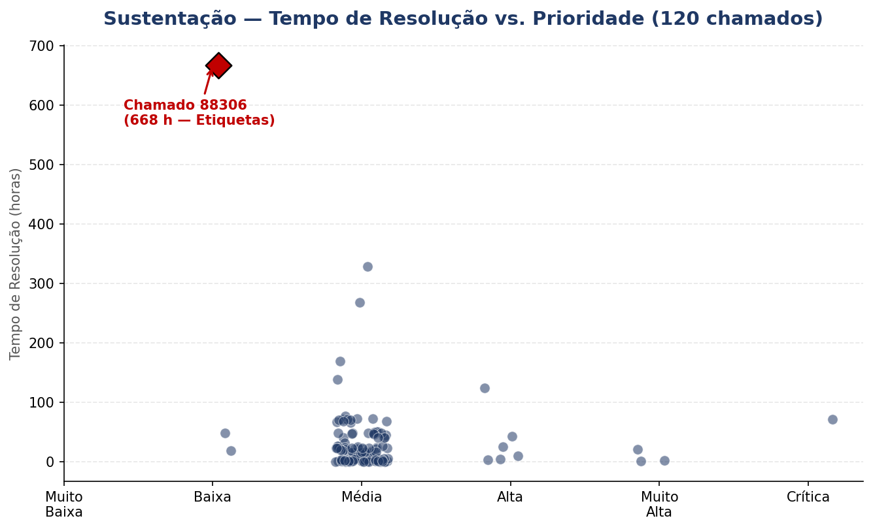

5. Capacidade da Equipe — Frente Sustentação
Premissas: 6 analistas; jornada de 8h/dia; 20 dias úteis no mês; desconto de 11 dias úteis de férias/ausências no período.
Sigla | Descrição / Fórmula | Valor
HMM | Horas totais projetadas | 960 h
HE | Horas efetivas (descontando ausências) | 872 h
HPC | Tempo total decorrido registrado (Sustentação, concluídos) | 4150.7 h
HHA | Horas úteis alocadas (HPC ÷ horas/dia) | 518.8 h
AD% | Aderência (HHA ÷ HE) | 59.5%
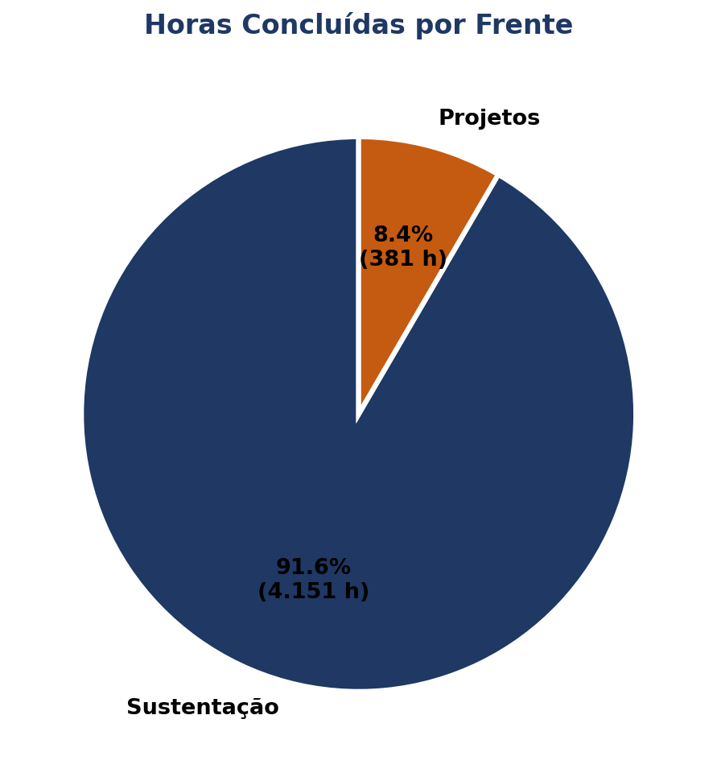

6. Padrão Recorrente Detectado — Censo/Pool de Pacientes (AGHU)
12 chamados no período mencionam os termos configurados (censo, leito, alta manti, pool d[eo] pacient, fora do censo) — 10 na frente Sustentação e 2 na frente Projetos.
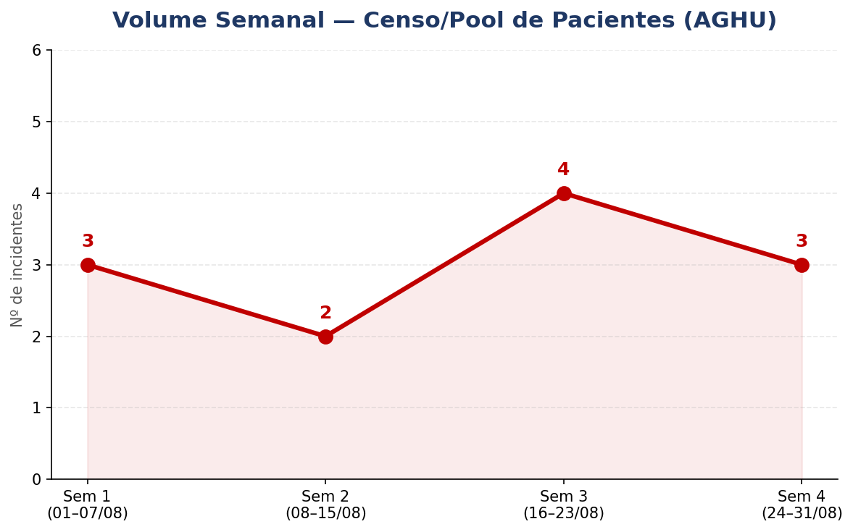

7. Observações e Plano de Ação
Espaço para o autor do relatório completar com as ações do mês (este bloco é só um roteiro — edite livremente após gerar o .docx):
- Ação 1:
- Ação 2:
- Ação 3:

